附件：
1、飞利浦彩超故障情况

（1）、设备详情：
品牌：飞利浦 型号：CX-30 启用时间：2013年12月
（2）、故障现象：
开机后不能进行图像测量操作，显示报告程序包正在初始化，点击确认后提示报告程序包因为数据库损坏而无法正常的初始化（附图片）。
具体故障原因以维修方判断为准，设备修复后正常使用，维修预算2500元，维修配件质保期不少于半年。

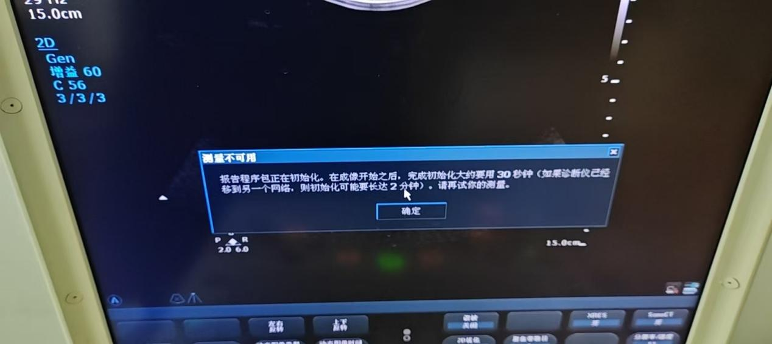
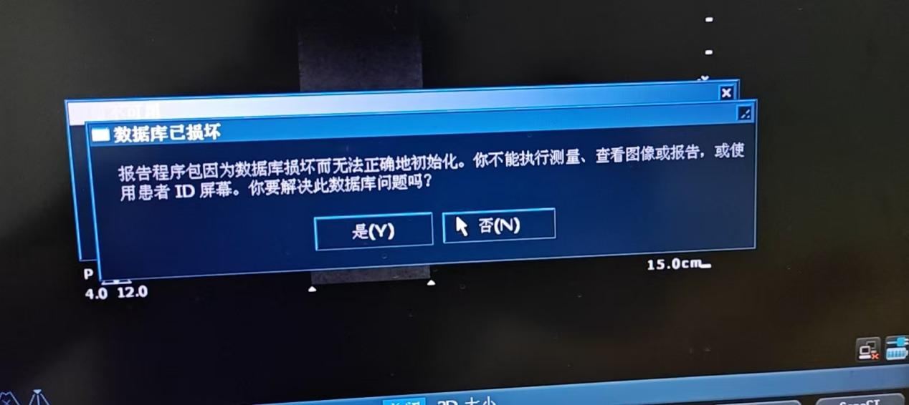
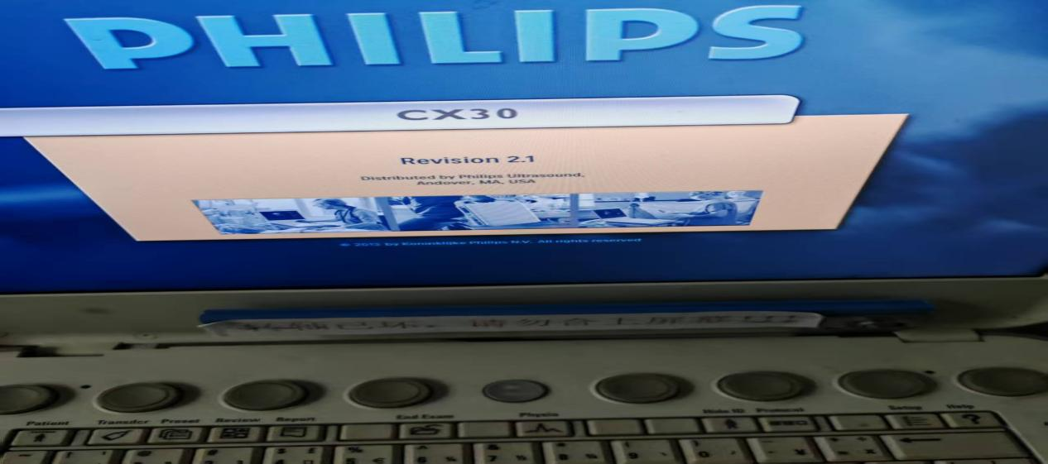

2、报价单

潍坊市高新康复医院
维修服务询价报价单
一、
序号 | 项目名称 | 数量 | 报价
1 | 飞利浦CX30彩超维修 | 1次
二、
供应商/厂家  汇款信息 | 单位名称：  开户银行：  账 号：
三、
经销商/厂家承诺质保期：
经销商/厂家报价有效期限：
经销商/厂家名称：（盖章）
经销商/厂家电子邮箱： 必填
联系人： 联系电话：
服务时间：签订合同或收到相关通知之日起 天
日期： 年 月 日

3、供应商资质文件

4、诚信承诺书
诚信承诺书
本单位郑重承诺：
一、我单位严格遵循公开、公平、公正、诚实信用的原则自愿参加本项目的投标活动；
二、承诺提供的一切材料真实、有效、合法；如发现提供虚假资料，或与事实不符而导致投标无效，甚至造成任何法律和经济责任，完全由我方负责；
三、承诺不出借、转让资质证书，不让他人挂靠投标，不以他人名义投标或者以其他方式弄虚作假，骗取中标；
四、我方未与本项目的其他供应商存在控股、管理关系；未为本项目提供过设计、编制技术规范和其他文件的咨询服务；
五、承诺不与其他投标人相互串标、围标，不恶意压低或抬高投标报价；不排挤其他投标人的公平竞争、损害招标人的合法权益；若经贵方查出，立即取消我方投标资格并承担相应的法律责任；
六、承诺不与招标人、招标代理机构或其他投标人串通投标，损害国家利益、社会公共利益或者他人的合法权益；
七、我方在投标活动前三年内无重大违法、违规的不良记录、无产品重大质量问题（以相关行业主管部门的行政处罚决定或司法机关出具的有关法律文书为准）；
八、我方未被地市级及其以上行政主管部门做出取消投标资格的处罚且该处罚在有效期内；未被责令停产停业、暂扣或者吊销许可证、暂扣或者吊销执照；未被进入清算程序、或被宣告破产、或其他丧失履约能力的情形；
九、未被工商行政管理机关在全国企业信用信息公示系统中列入严重违法失信企业名单；在“信用中国”网站（www.creditchina.gov.cn）、中国政府采购网（www.ccgp.gov.cn）中未列入失信被执行人名单；
十、我单位承诺不向贵单位负责本项目的领导及相关人员进行利益输送；严格执行亲属回避制度，如贵单位负责本项目相关人员的配偶、子女及其配偶和其他直接利益相关人员为本单位工作人员的，我方不参与本项目投标活动；
十一、我方如在投标过程和公示期间发生质疑投诉行为，保证严格按照政府采购相关规定和《政府采购质疑和投诉办法》（财政部令第 94 号）以及《关于印发山东省政府采购质疑与投诉实施办法》（鲁财采[2018]72 号）的要求在法定时限内如实填写质疑信息，并提供规定格式的质疑函等；投诉内容符合要求，投诉材料加盖企业公章或由法定代表人授权委托人签字，并附有关身份证明复印件；不在竞标过程中及成交后进行虚假、恶意质疑及投诉，对本公司提供的投诉线索的真实性负责。
以上内容我已仔细阅读，我单位若有违反承诺内容的行为，自愿依法接受取消投标资格、记入信用档案、取消中标资格、没收投标保证金、三年内不得参与贵单位采购项目及上报财政部门等有关处理，并愿意承担法律责任，给招标人造成损失的，依法承担赔偿责任。

承诺人（公章）：
法定代表人（签字或盖章）：
日期： 年 月 日

